Курсовая работа должна содержать расчетно-пояснительную записку и графический материал (векторные диаграммы). Текстовая часть расчетно пояснительной записки пишется на листах формата А4 (210x297мм) с отступами в 30 мм с левой стороны листа и по 20 мм с трех других сторон. Графический материал (векторные диаграммы) выполнять на отдельных листах такого же формата А4. Электрические схемы следует давать по тексту. Схемы и векторные диаграммы должны выполняться в соответствии с действующими требованиями Единой Системы Конструкторской Документации (ЕСКД). В начале расчетно-пояснительной записки следует привести содержание курсовой работы и таблицу исходных данных в соответствии с шифром зачетной книжки. Изложение решения задачи должно сопровождаться краткими, но исчерпывающими пояснениями. Расчетные формулы первоначально приводят в общем виде. Каждой формуле присваивается номер, который записывается арабскими цифрами в круглых скобках на уровне формулы в крайнем правом положении. Нумерация формул разрешается как сквозной, так и по разделам (но не по подразделам или пунктам). Пояснения символов формулы с указанием их размерностей даются под формулой в той последовательности, в которой они приведены в формуле. Первая строка пояснения начинается с начала строки со слова «где» без двоеточия после него. Затем в формулы подставляют вместо символов соответствующие числовые значения и приводят конечный результат. Все листы расчетно-пояснительной записки должны быть пронумерованы и сброшюрованы. В конце курсовой работы нужно привести список использованной литературы. Список литературы записывается в той последовательности, в которой дается ссылка на литературу в тексте. Ссылки в тексте на литературу задаются в косых скобках, например, /2/ или /2, c35/, если при этом указывается страница.

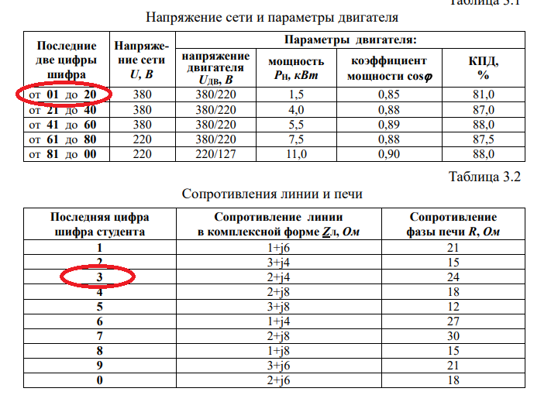
3.2. Задание для курсовой работы
Тема курсовой работы: «Расчет трехфазной цепи синусоидального тока»
В начале трехфазной сети с линейным напряжением U подключен электродвигатель, а в конце линии – электрическая печь, фазы которой соединены треугольником.
Требуется:
1. Выбрать схему соединения обмоток электродвигателя и начертить схему заданной цепи.
2. Вычислить:
2.1. Линейные токи электродвигателя;
2.2. Линейные токи печи;
2.3. Входные токи цепи;
2.4. Фазные токи печи;
2.5. Падения напряжения в линии;
2.6. Фазные (линейные) напряжения на зажимах печи;
2.7. Потери активной мощности в линии.
3. Построить:
3.1. Векторную диаграмму фазных и линейных напряжений цепи;
3.2. Векторную диаграмму линейных токов двигателя;
3.3. Векторную диаграмму фазных и линейных токов печи.
4. В аварийном режиме при обрыве фазы са печи:
4.1. Определить линейные токи несимметричной нагрузки и построить векторную диаграмму фазных напряжений и токов;
4.2. Определить входные токи цепи.
Перед выполнением работы необходимо освоить операции с комплексными числами. Вычисление всех числовых значений следует выполнять с точностью до сотых (или до трех значащих цифр, если число меньше единицы). Вычисление значений углов (в градусах) выполнять с точностью до десятых. Правильность вычисления линейных токов проверять по первому закону Кирхгофа.
